**Proceso que siguen la metas, con el Método ICA3**

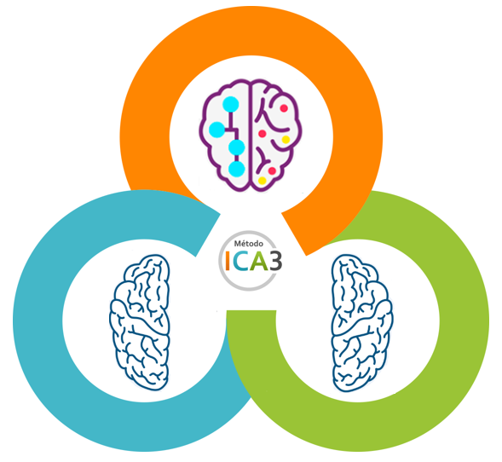

**Imaginalo, Créelo, ¡Atrevéte!**

**Identifica,** **Controla,** **Avanza**

**Inteligencia Creativa en Armonia.**